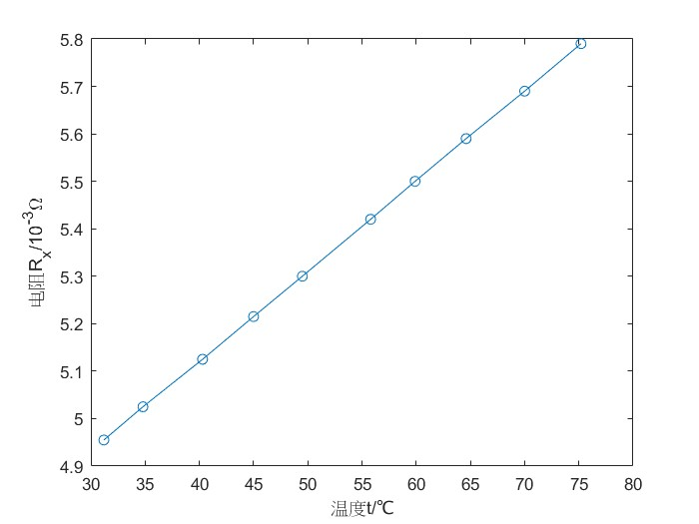用MATLAB绘图并进行直线拟合



即

由，可知温度系数



与处理方式1相比，相对误差

